**HỌC VIỆN CÔNG NGHỆ BƯU CHÍNH VIỄN THÔNG**

-----🙞🙜🕮🙞🙜-----



**BÁO CÁO BÀI TẬP LỚN**

**MÔN: LẬP TRÌNH WEB**

**ĐỀ TÀI:**

**XÂY DỰNG WEBSITE BÁN HÀNG**

Tên sinh viên: Đỗ Bá Duy - B20DCCN148 (Nhóm trưởng)

Tên sinh viên: Nguyễn Việt Tùng - B20DCCN629

Tên sinh viên: Lương Xuân Khôi – B20DCCN383

Hà Nội 05/2023

**Mục lục**

Chương I: Kiến trúc hệ thống

Chương II: Các Model sử dụng

Chương III: Các Controller được sử dụng

Chương IV: Kết hợp với Frontend chạy thực tế

**Lời nói đầu**

Web bán hàng là một trong những trang web thương mại điện tử .Trên web bán hàng khách hàng có thể tìm kiếm sản phẩm,xem mô tả, ảnh sản phẩm,giá cả , chọn sản phẩm và đặt hàng thông qua trang web. Nhóm … chúng em hôm nay xin được phép dựng lại một web bán hàng shoppingWeb có tích hợp cơ sở dữ liệu SQL để lưu trữ thông tin và sử dụng session để xác thực .

**I. Kiến trúc hệ thống**

**Controller –> Repository ->Browser**

* Lớp Controller: xử lý các request của client, các request sẽ được mapping với các URL tương ứng và các chức năng tính toán logic .
* Lớp Repository :Đảm bảo chức năng thao tác với cơ sở dự liệu thông qua JPA, cung câp các function xử lý cơ bản như CRUD …. Phục vụ cho controller

**II. Các Model sử dụng**

Các model đều được Spring Boot gán với bảng trong cơ sở dữ liệu SQL thông qua JPA

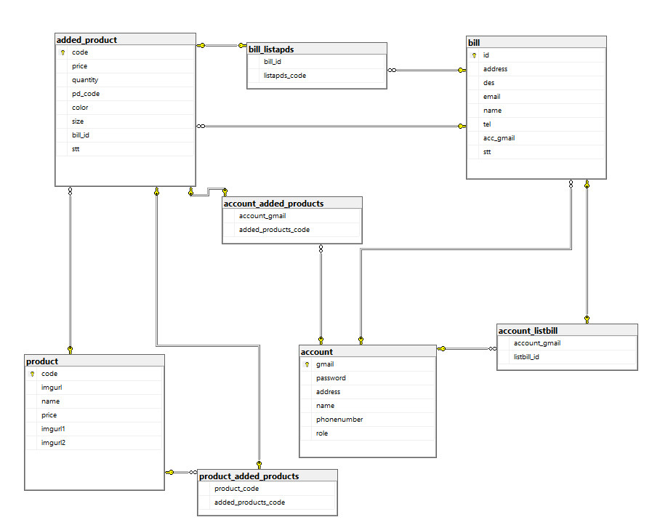

**4 model chính: Account , AddedProduct,Bill,Product**

* Model Account:

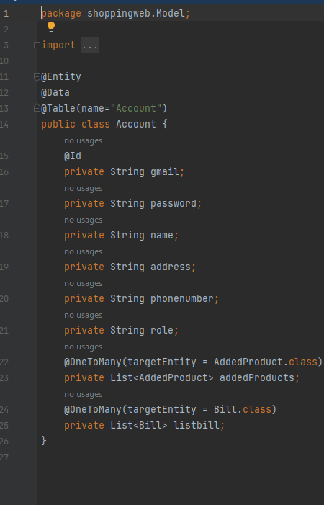  
  
Model Account ở đây là model quan trọng nhất, Customer khi đăng kýhoặc đăng nhập sẽ được lưu vào database, trước khi thông tin được lưu sẽ phải validate , kiểm tra tính trùng lặp và mã hóa mật khẩu trước khi lưu, danh tính của người dùng cần được xác thực tại các request.

* Model AddedProduct:

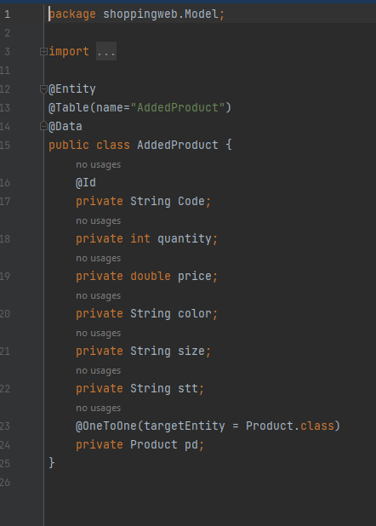

* Model Bill

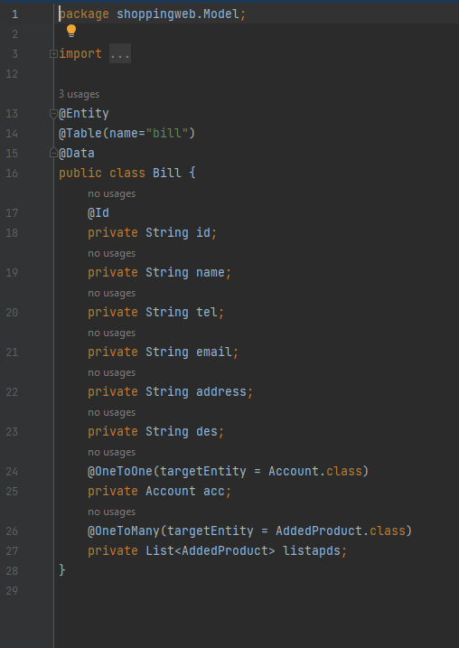

* Model Product

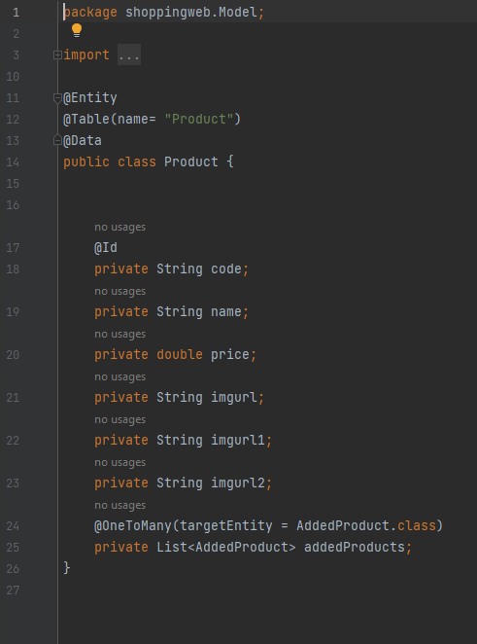

Các mỗi quan hệ giữa các model Account , AddedProduct,Bill,Product đã được mô tả qua sơ đồ UML ở trên.

**III. Lớp Controller**

Controller là nơi tiếp nhận các request đến từ phía người dùng và xử lý logic , luân chuyển các logic cho qua Repository để xử lý kết hợp với CSDL, nhận lại kết quả và trả về cho người dùng

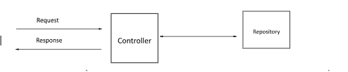

Trong web trên gồm : Login Controller nhận các request liên quan đến đăng nhập, RegisterController nhận các request liên quan đến đăng nhập ,PurcheseController xử lý việc mua hàng,ProductController đổ ra dữ liện sản sản hiển thị lên giao diện ,CartController đổ ra dữ liệu sản khi mua hàng,HomeCotroller đổ dữ liệu của categories,product để tạo ra 1 trang ladding page

1. Login Controller

Đăng nhập sẽ kiểm tra tính khớp của email và password của người dùng, nếu đăng nhập thành công sẽ trả về cho người dùng session để lưu trữ tại phía client .

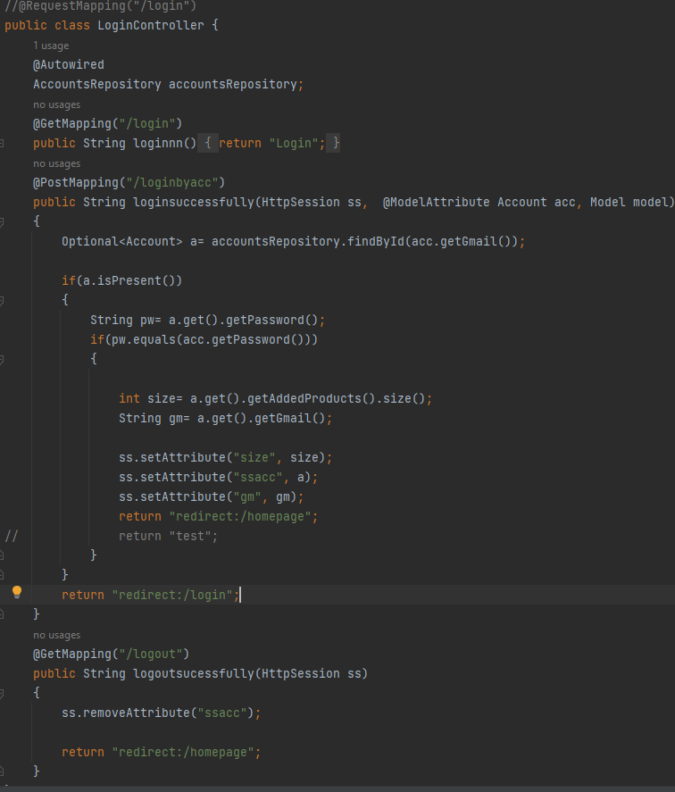

2 RegisterController

Đăng ký sẽ kiểm tra tồn tại,validate của email , password,passwordconfirm của người dùng, nếu tồn tại thì sẻ request lại trang register , nếu thành công hiện thông báo đăng ký thành công và chuyển qua trang Home .

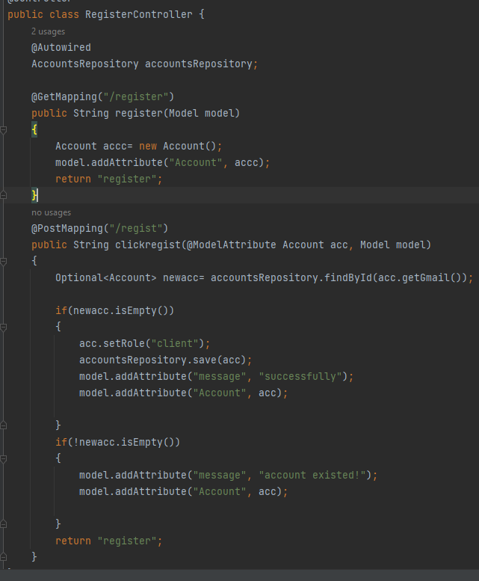

3, PurcheseController

PurcheseController xử lý khi khách hàng mua hàng cụ thể như thêm sản phẩm vào giỏ hàng

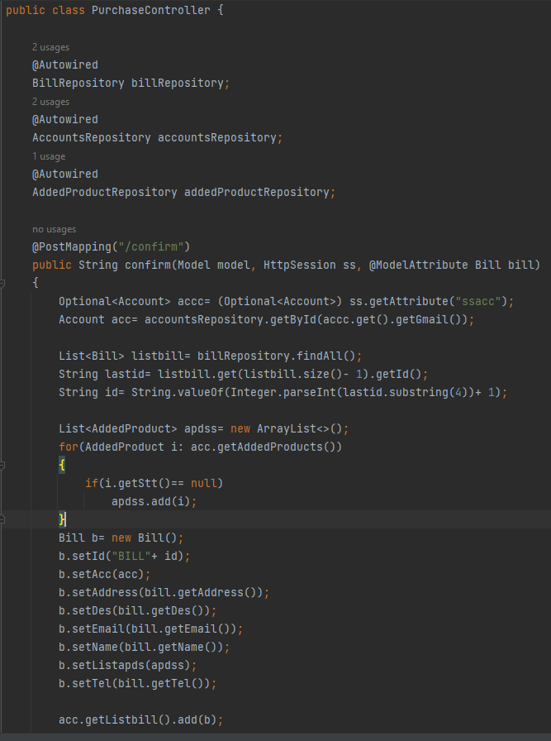

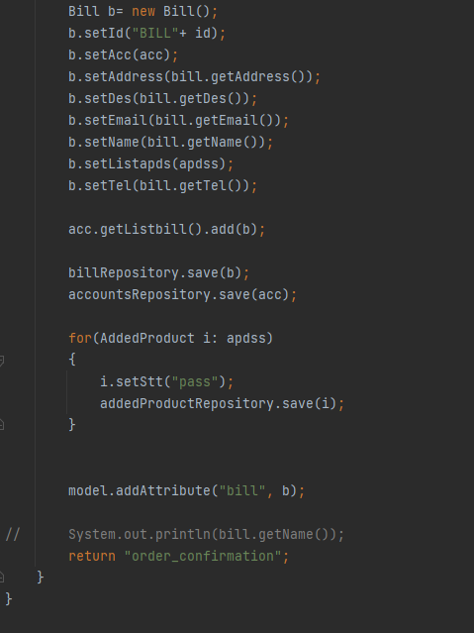

4.ProductController

ProductController gọi ra cơ sở dữ liệu trong bảng products và hiểu thị ra danh sách sản phẩm bên bên phía giao diện

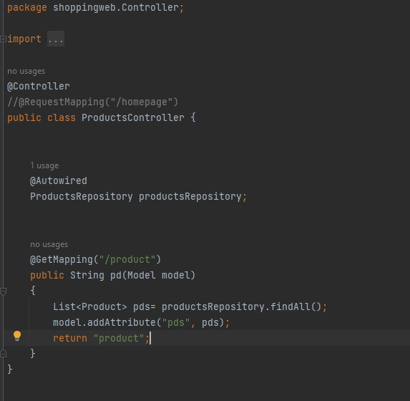

5. CartController

CartController xử lý sản phẩm khi được thêm vào giỏ hàng và thêm thông tin khách hàng khi nhận hàng .Có thẻ tăng giảm số lượng sản phẩm muốn mua ngay tại giỏ hàng không cần back lại trang product

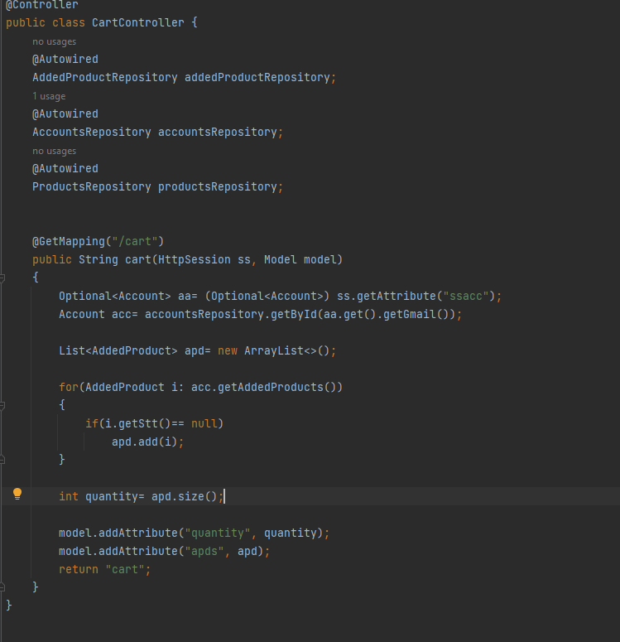

6.HomeController

HomeController xử lý hiển thị ra danh sách categories , products

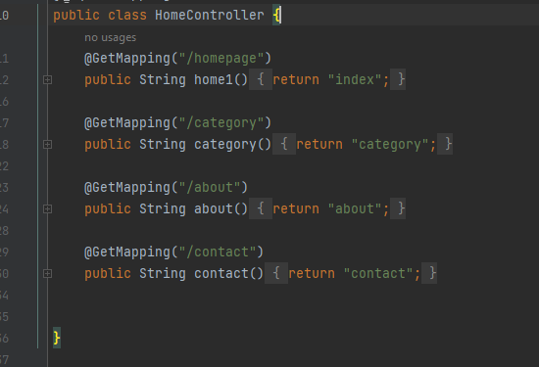

Cấu hình cho database (nhóm em sử dụng SQL) và các câu SQL cần thiết khi thiết lập lần đầu như tạo bảng ,thêm dữ liệu cho categories,products.

**IV. Kết hợp với Frontend chạy thực tế**

1.Frontend khi người dùng vào trang web lần đầu sẽ có giao diện như sau:

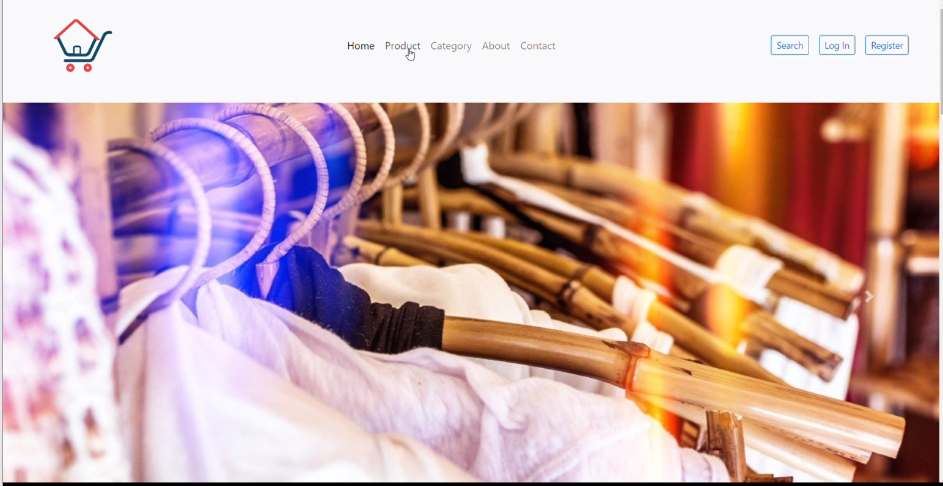

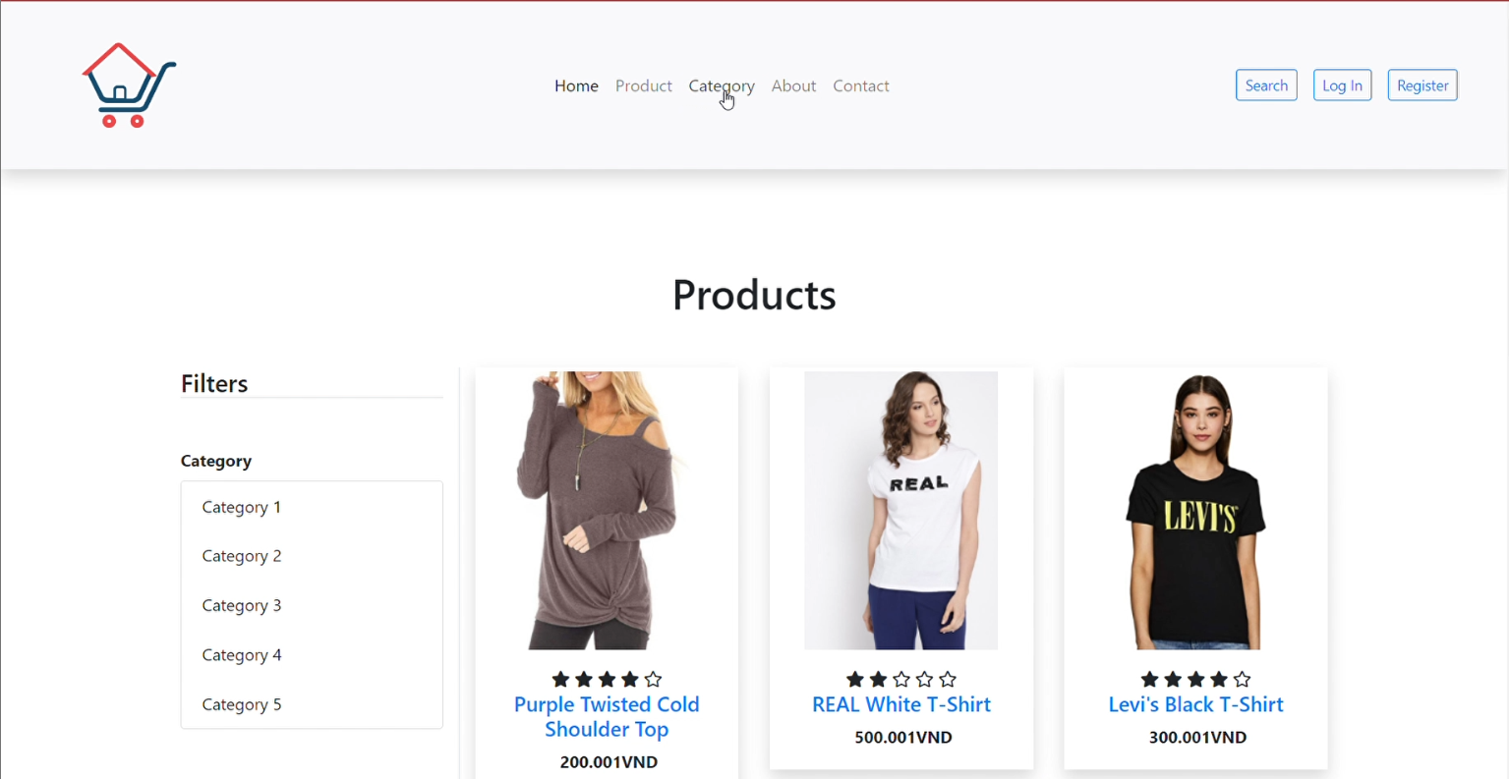

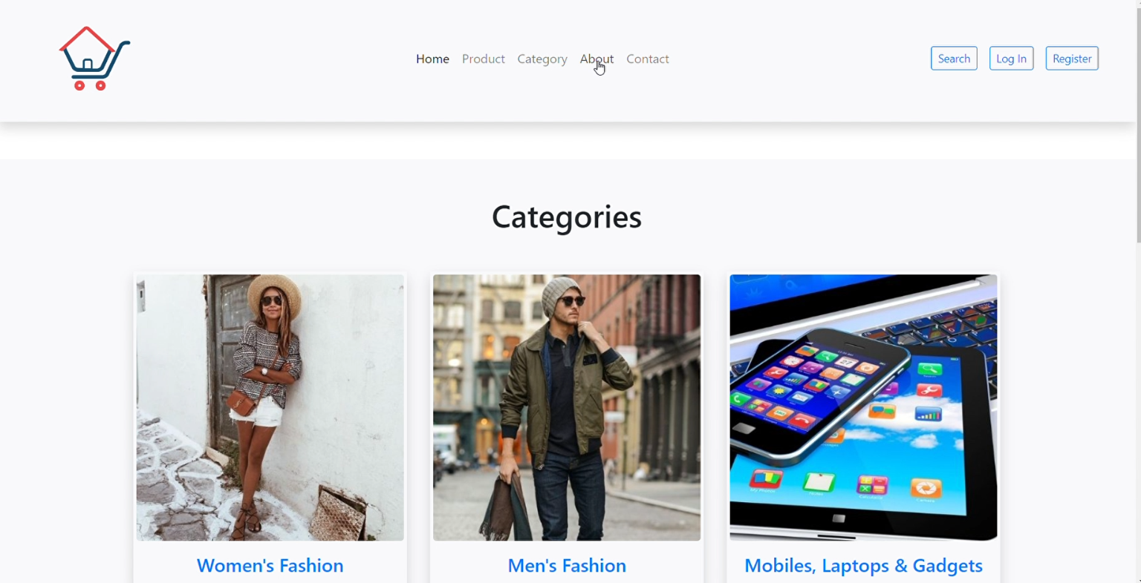

2.Lúc này người dùng không thể thực hiện các mua hàng do chưa được xác thực, đầu tiên người dùng sẽ cần đăng ký tài khoản

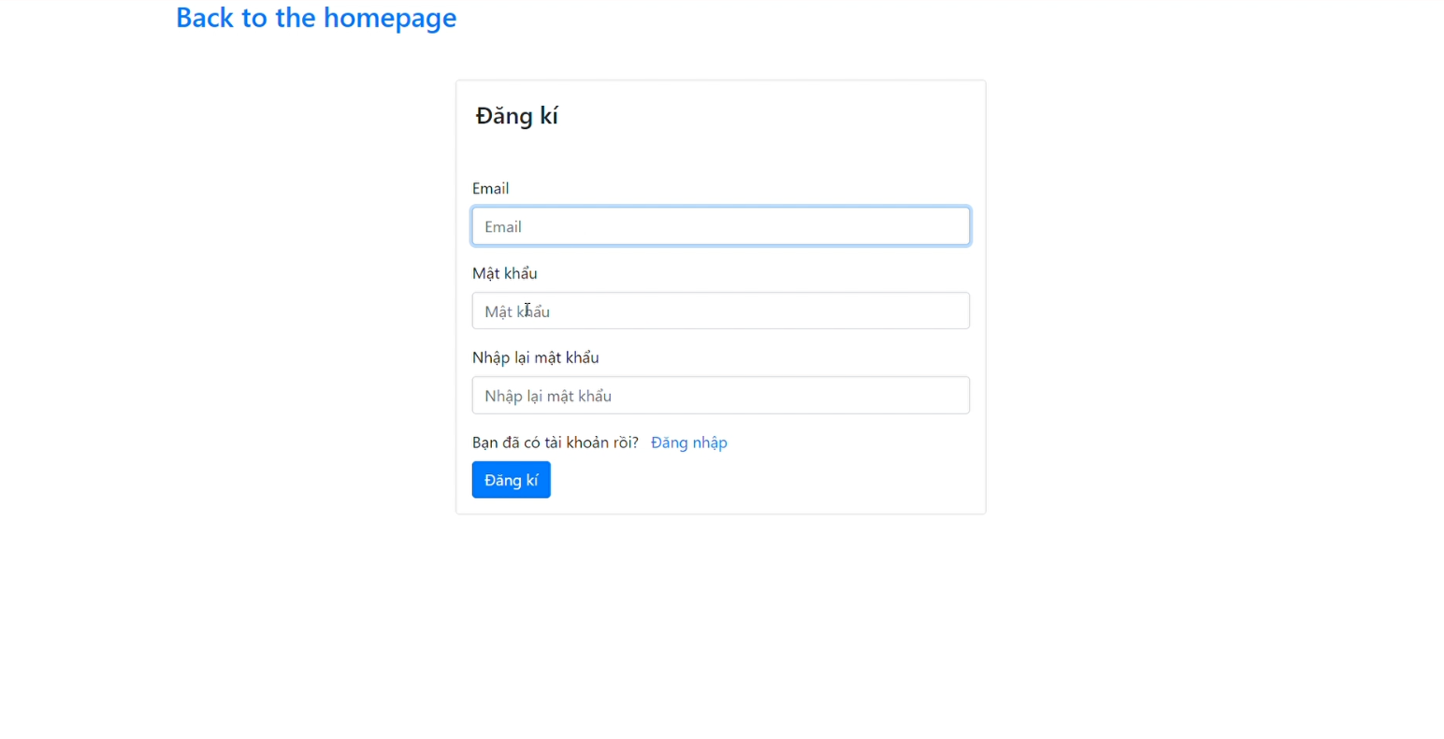

3.Khi đăng ký thành công thì giao diện sẽ trở về tra Home và có thể chọn biểu tượng (cart) để xem sản phẩm đã chọn

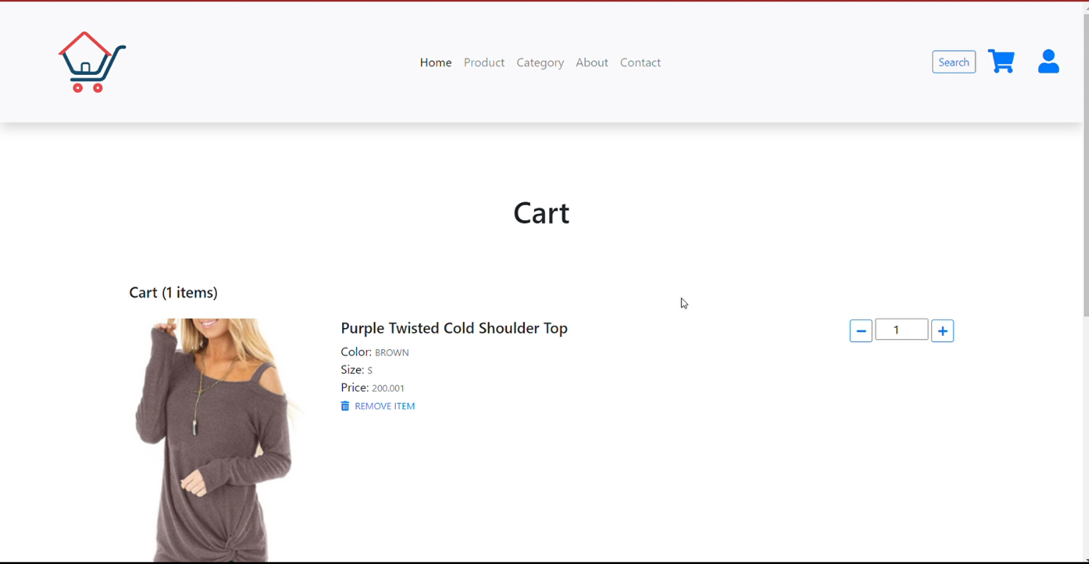

4.Khách hàng có thể xem thông tin toàn khoản của mình bằng cách chọn vào biểu tượng user(góc phải màn hình ) =>IN4.

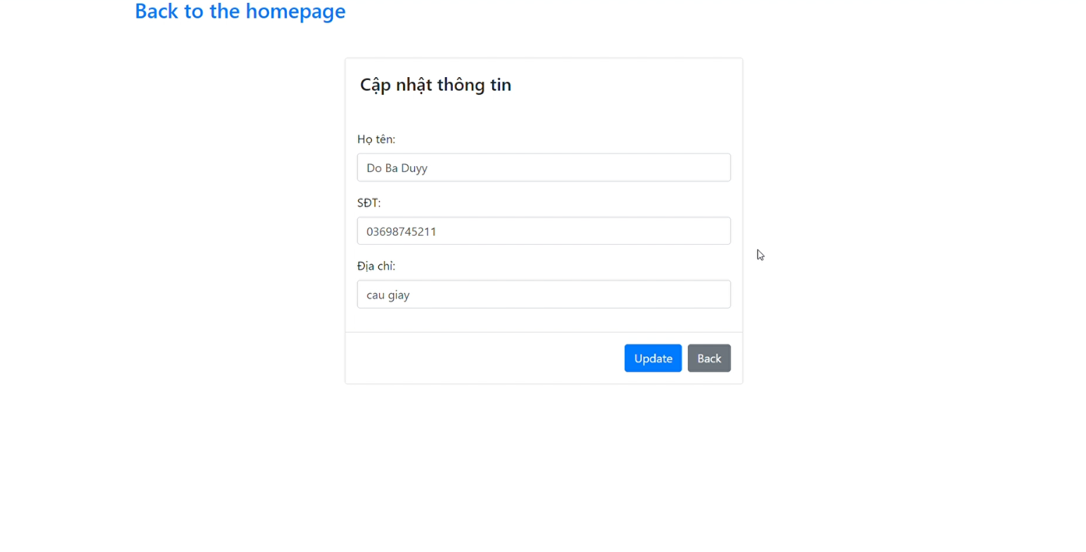

5.Khách hàng có thể kiếm tra lịch sử mua hàng và tổng số lần mua hàng của mình bằng việc chọn biểu tượng user(góc phải màn hình )=> My Bill .

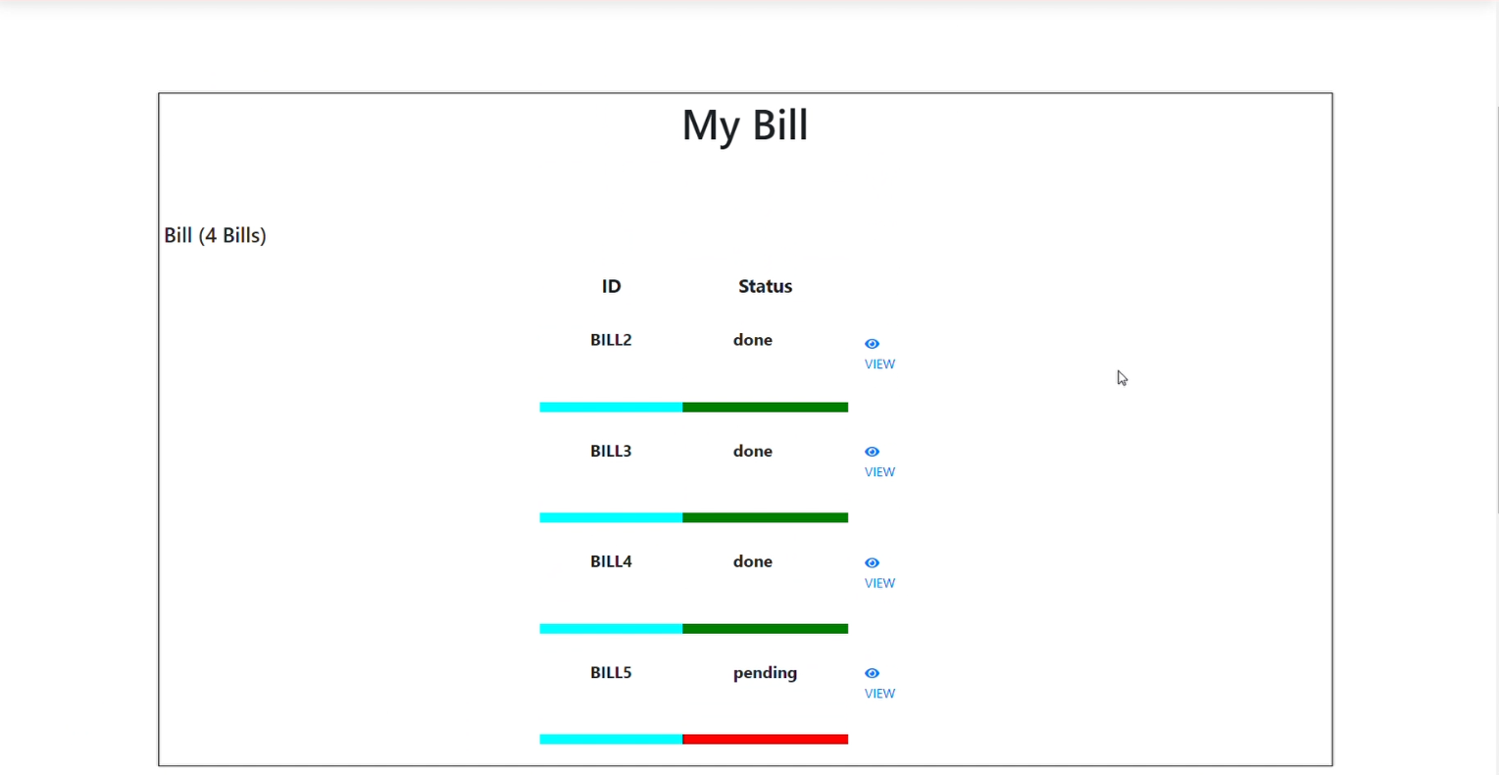

6.Khách hàng có thể kiểm tra chi tiết từng đơn hàng đã mua bằng việc chọn biểu tượng eye .

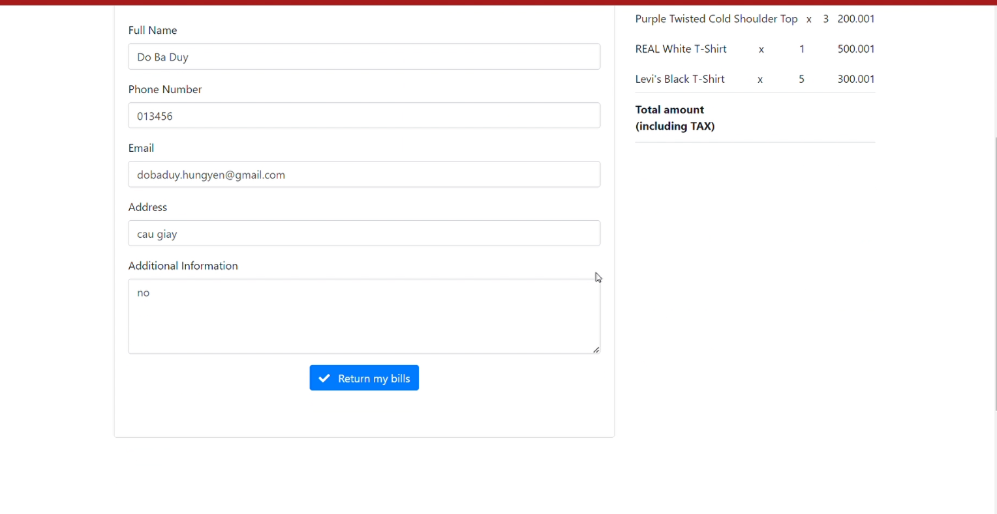

7.Khi khách hàng không thích sản phẩm mình chọn có thể remove đi ở trong giỏ hàng

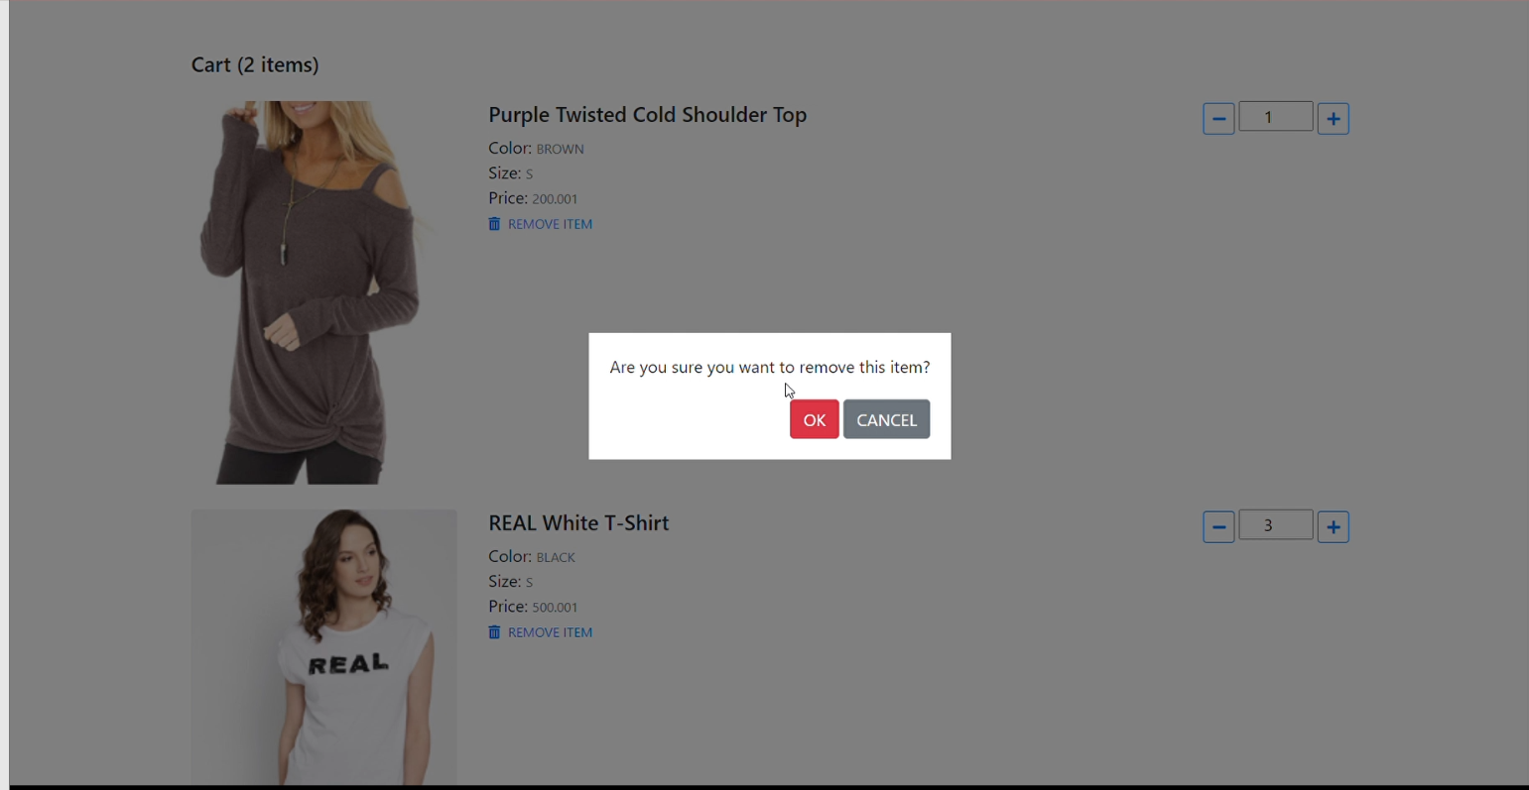

8.Khách hàng muốn thanh toán chỉ cần ấn checkout chuẩn qua trang bill để điền thông tin giao hàng ( số điện thoại , name ,email,địa chỉ nhận hàng và thêm thông tin cá nhận cần thiết )   
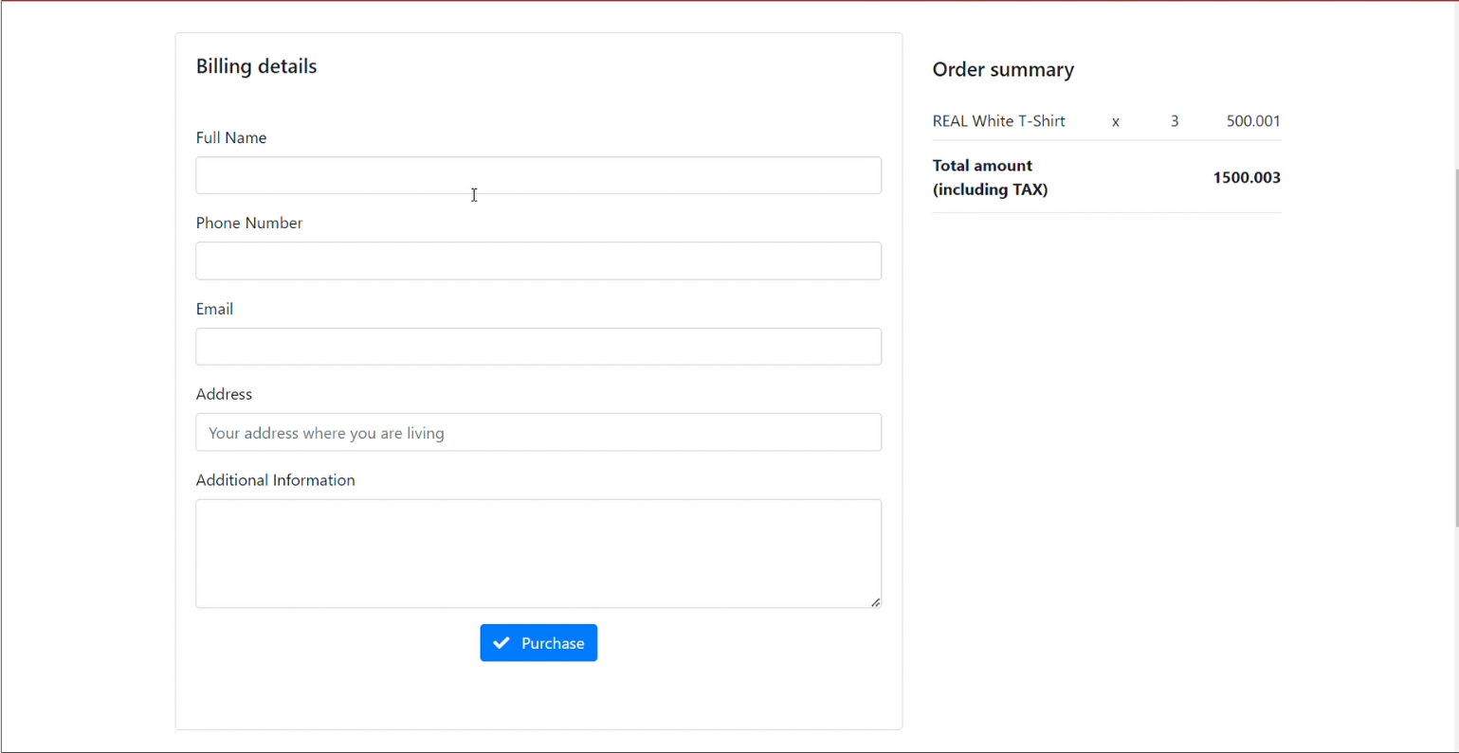

9.Khách hàng khi đặt hàng thành công thì sẽ được chuyển qua trang confim

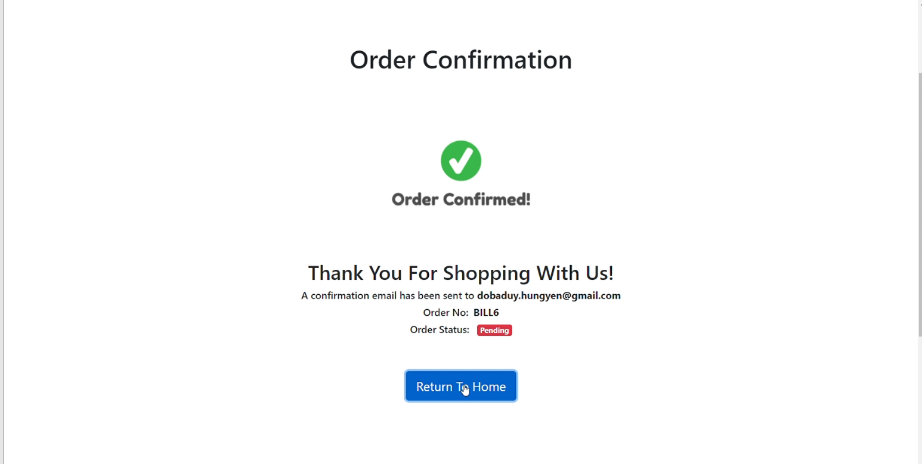

10.Trờ về trang Home để tiếp tục mua hàng

**Lời kết**

Trên đây là phần trình bày của nhóm em về Web bán hàng sử dụng Spring Boot, Spring Data JPA và Bootrap,Html,CSS . Tuy nhiên nhóm em mong rằng qua bài toán thực tế này có thể nắm chắc kiến thức về Spring Boot cơ bản, thao tác với cơ sở dữ liệu,… Làm kiến thức cơ sở cho các bài toán mở rộng sau này.